941-22-guruh talabasi
Xajiyev Kenjaboyning
Amaliyot ishi uchun hisoboti
Men o'quv rejasida belgilangan 30 kunlik malakaviy amaliyot davomida Smart Parking nomli iOS mobil ilovasini ishlab chiqish va takomillashtirish ishlari bilan shug'ullandim. Mazkur amaliyotning asosiy maqsadi universitetda olingan nazariy bilimlarni real loyiha sharoitida qo'llash, mobil ilova arxitekturasi, ma'lumotlar bazasi bilan ishlash va real vaqt rejimida xizmat ko'rsatuvchi tizimlarni yaratish bo'yicha amaliy ko'nikmalarni mustahkamlashdan iborat bo'ldi.
Amaliyot davomida men Smart Parking tizimining foydalanuvchi va parking egasi uchun mo'ljallangan funksional qismlarini tahlil qildim hamda ularning ishlash mantiqini o'rgandim. Xususan, SwiftUI asosida zamonaviy interfeyslarni qurish, Supabase Auth orqali autentifikatsiya jarayonini tashkil etish, Postgres va RPC funksiyalar yordamida rezervatsiya oqimini boshqarish, Realtime kanallar orqali parking joylari bandligini jonli yangilash, wallet va notification modullarini ulash kabi muhim yo'nalishlarda amaliy ishlar olib bordim. Bundan tashqari, ilovada ko'p tillilik, light va dark mode, parking sharhlari, sevimlilar ro'yxati va avtomobil ma'lumotlarini boshqarish kabi imkoniyatlarning yagona arxitekturaga biriktirilishi alohida tajriba berdi.
Mazkur loyiha ustida ishlash jarayoni men uchun mobil ilova ishlab chiqishning nafaqat texnik jihatlarini, balki biznes jarayonlarini dasturiy modelga o'tkazish tamoyillarini ham chuqur tushunish imkonini berdi. Smart Parking loyihasida o'zlashtirilgan SwiftUI, state management, service qatlamlari va backend integratsiyasi bo'yicha bilimlarim kelgusida murakkab raqamli platformalarni ishlab chiqishda mustahkam amaliy asos bo'lib xizmat qiladi.

I BOB. TIZIMLI TAHLIL VA MASALANING QO'YILISHI
1.1 Avtoturargoh boshqaruv jarayonlarini tahlil qilish
Zamonaviy shaharlarda shaxsiy avtomobillar sonining ortib borishi avtoturargoh infratuzilmasini boshqarishni murakkablashtirib bormoqda. Foydalanuvchi uchun bo'sh joyni tez topish, narxni oldindan bilish, manzilni xaritada ko'rish va joyni masofadan turib band qilish kabi ehtiyojlar kundalik hayotning ajralmas qismiga aylanmoqda. Biroq amalda ko'plab parking nuqtalarida joylar bandligini qo'lda nazorat qilish, narxlar haqida ma'lumotning tarqoqligi hamda bron jarayonining markazlashmaganligi sababli vaqt yo'qotish, navbatlar va noto'g'ri ma'lumotlar muammosi tez-tez uchraydi.
Smart Parking tizimini ochiq va ko'p komponentli axborot tizimi sifatida ko'rib chiqadigan bo'lsak, uning asosiy ishtirokchilari foydalanuvchi, parking egasi, mobil ilova va bulutli backend hisoblanadi. Foydalanuvchi ilova orqali shahar bo'yicha parkinglarni qidiradi, yaqin obyektlarni ko'radi, reyting va sharhlar bilan tanishadi hamda mos joyni tanlaydi. Parking egasi esa o'ziga tegishli parking obyektlarini qo'shadi, tahrirlaydi, rezervatsiyalarni ko'radi va umumiy holat bo'yicha statistik ma'lumot oladi. Ushbu ikki tomon o'rtasidagi barcha ma'lumotlar oqimi yagona Supabase backend orqali boshqarilishi tizimning ishonchliligi va yaxlitligini ta'minlaydi.
Parkingdan foydalanish jarayoni ayniqsa bron qilish bosqichida o'ziga xos murakkabliklarga ega. Foydalanuvchi parkingni tanlagandan so'ng band qilish muddati, transport vositasi va to'lov usulini ko'rsatadi. Agar bu jarayonlar yagona platformada boshqarilmasa, bir vaqtning o'zida bir joyni bir nechta foydalanuvchi band qilishga urinishlari, bo'sh joylar sonining noto'g'ri ko'rsatilishi yoki to'lov jarayonida uzilishlar yuzaga kelishi mumkin. Shuning uchun rezervatsiyalarni yaratish, bekor qilish, start_time va status holatlarini server darajasida atomik boshqarish muhim talab hisoblanadi.
Parking egasi nuqtai nazaridan qaralganda esa asosiy vazifa nafaqat parking ma'lumotlarini kiritish, balki joylar bandligi, kunlik rezervatsiyalar, mijozlarning faolligi va xizmat sifatiga ta'sir qiluvchi sharhlarni muntazam kuzatib borishdan iborat. An'anaviy boshqaruv usullarida bu ma'lumotlar alohida daftarlarda, chatlarda yoki excel ko'rinishida saqlanadi, natijada rahbariyat uchun tezkor qaror qabul qilish qiyinlashadi. Smart Parking loyihasi aynan shu muammolarni real vaqt rejimida yangilanadigan, mobil qurilmada qulay ishlaydigan va ko'p tillilikni qo'llab-quvvatlaydigan yagona platforma orqali hal etishni maqsad qiladi.
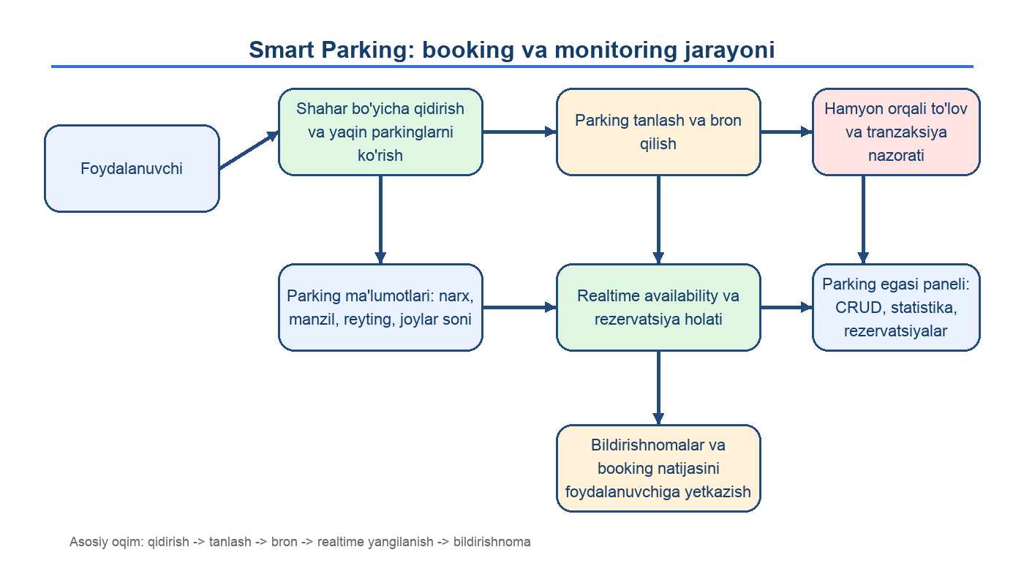
1.1.1-rasm. Smart Parking tizimida foydalanuvchi, parking egasi va realtime monitoring jarayoni sxemasi
Mazkur tahlillar shuni ko'rsatadiki, parking xizmatlarini samarali boshqarish uchun geolokatsiya, rezervatsiya, to'lov, bildirishnoma va tahliliy boshqaruv vositalarini birlashtirgan raqamli platforma zarur. Smart Parking ilovasining keyingi arxitekturasi ham aynan shu amaliy ehtiyojlarni hisobga olgan holda shakllantiriladi.
1.2 Mavjud parking boshqaruv tizimlari tahlili
Dunyo amaliyotida parking xizmatlarini raqamlashtirish bo'yicha qator platformalar mavjud bo'lib, ular orasida EasyPark, ParkMobile, SpotHero va shunga o'xshash servislar alohida o'rin tutadi. Bunday tizimlar foydalanuvchiga xarita asosida parking qidirish, mobil to'lov qilish va ayrim hollarda oldindan bron qo'yish imkonini beradi. Ularning kuchli tomoni zamonaviy foydalanuvchi tajribasi, tezkor interfeys va to'lov jarayonlarining nisbatan soddaligi bilan izohlanadi. Shunga qaramay, bunday platformalar ko'pincha ma'lum hududlarga moslangan bo'lib, mahalliy til, mahalliy to'lov odatlari va parking egalari uchun maxsus boshqaruv talablarini to'liq qamrab olmaydi.
Mahalliy amaliyotda esa parking boshqaruvi ko'pincha qo'lda yuritiladi yoki faqat telefon aloqasi, oddiy xarita yozuvlari va ijtimoiy tarmoq e'lonlari orqali amalga oshiriladi. Bunda foydalanuvchi parkingning ayni vaqtdagi bandlik darajasini bilolmaydi, parking egasi esa kunlik yuklama, rezervatsiyalar soni yoki foydalanuvchi faolligi bo'yicha markaziy statistikani ko'ra olmaydi. Natijada xizmat sifati, vaqt tejalishi va biznes samaradorligiga salbiy ta'sir qiluvchi omillar paydo bo'ladi.

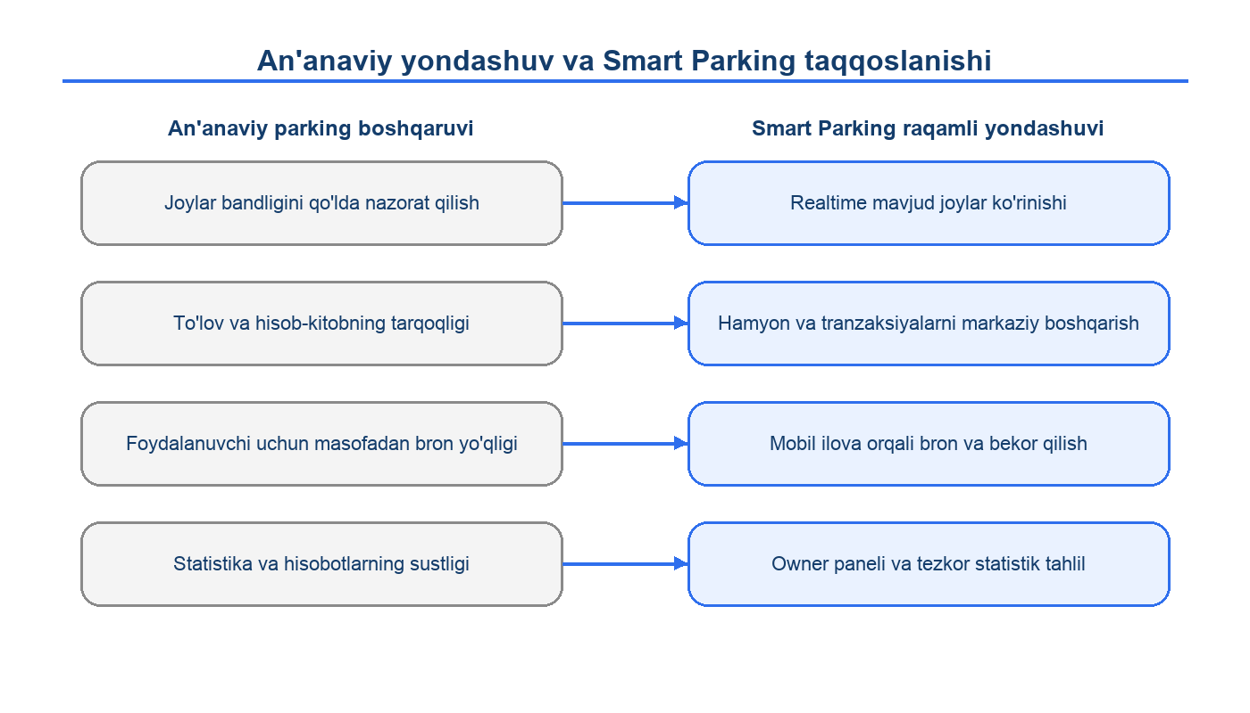
1.2.1-rasm. An'anaviy parking boshqaruvi va Smart Parking raqamli yondashuvining taqqoslanishi
Bulutli arxitektura asosida ishlovchi zamonaviy platformalar ma'lumotlarni yagona serverda saqlash, mobil qurilmada foydalanish va xizmatlarni bosqichma-bosqich kengaytirish imkonini beradi. Smart Parking loyihasida ham aynan shu yondashuv tanlanib, foydalanuvchi va owner ehtiyojlarini bitta mobil ilovada jamlash ko'zda tutilgan. Ilovada parkinglar bo'yicha filtrlangan ro'yxatlar, yaqin parkinglar, sevimlilar, sharhlar va rezervatsiyalar bilan birga owner paneli, wallet va notification imkoniyatlari bir platformaga birlashtiriladi.
Mavjud tizimlarning kamchiligi ko'pincha bitta yo'nalishga ixtisoslashganligidadir: ayrimlari faqat parking topishga, ayrimlari faqat to'lovga, yana ayrimlari esa faqat korxona ichki hisobotiga xizmat qiladi. Smart Parking esa foydalanuvchi uchun qidirish va bron qilishdan boshlab, parking egasi uchun boshqaruv paneli va real vaqt statistikagacha bo'lgan butun jarayonni uzviy bog'langan holda ko'rib chiqadi. Ayniqsa, o'zbek, rus va ingliz tillarini qo'llab-quvvatlashi hamda mobil muhitga moslashganligi loyihaning amaliy ahamiyatini oshiradi.
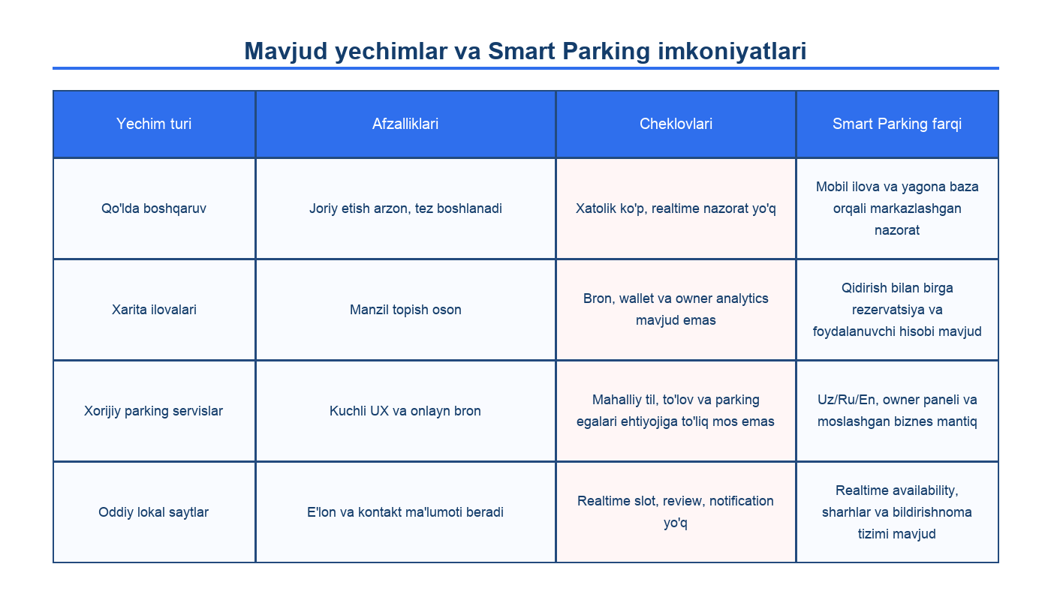
1.2.2-rasm. Mavjud parking xizmatlari va Smart Parking ilovasining imkoniyatlari taqqoslash jadvali
Xulosa qilib aytganda, bozorda parkingga oid alohida xizmatlar mavjud bo'lsa-da, mobil bron, realtime joylar bandligi, owner uchun tahliliy panel, wallet, sharhlar va ko'p tillilikni yagona arxitekturaga birlashtirgan moslashuvchan yechimlarga ehtiyoj yuqori. Smart Parking loyihasi aynan shu bo'shliqni to'ldirishga qaratilgan.
1.3 Texnik va funksional talablarni shakllantirish
Har qanday murakkab mobil axborot tizimini ishlab chiqishda dastlab funksional va nofunksional talablarni aniq shakllantirib olish zarur. Smart Parking loyihasida ham foydalanuvchi va parking egasi ehtiyojlarini alohida tahlil qilish, ularning o'zaro bog'langan jarayonlarini modellashtirish va ushbu jarayonlarga mos texnologik yechimlarni tanlash muhim bosqich bo'ldi.
Tizimning funksional talablari doirasida foydalanuvchi uchun quyidagi imkoniyatlar zarur deb belgilandi: autentifikatsiyadan o'tish, parkinglarni shahar bo'yicha ko'rish, yaqin joylarni topish, parking tafsilotlari bilan tanishish, sharhlar qoldirish, sevimlilar ro'yxatini yuritish, transport vositalari ma'lumotlarini saqlash, rezervatsiya yaratish va mavjud bronlarni kuzatish. Parking egasi uchun esa parking obyektlarini qo'shish, tahrirlash, o'chirish, barcha rezervatsiyalarni ko'rish, mavjud shaharlar bo'yicha ishlash va umumiy statistik ko'rsatkichlarni kuzatish kabi funksiyalar talab etildi.
Bundan tashqari, wallet moduli orqali balansni to'ldirish, tranzaksiyalar tarixini ko'rish, notification tizimi orqali yangiliklar va bron holati haqida xabar berish ham funksional talablar tarkibiga kiritildi. Parking availability qatlami esa parking joylarining bandlik darajasini jonli yangilab turishi, sharhlar moduli esa faqat haqiqiy foydalanishdan keyingi fikr bildirish imkonini nazorat qilishi kerak deb belgilandi.
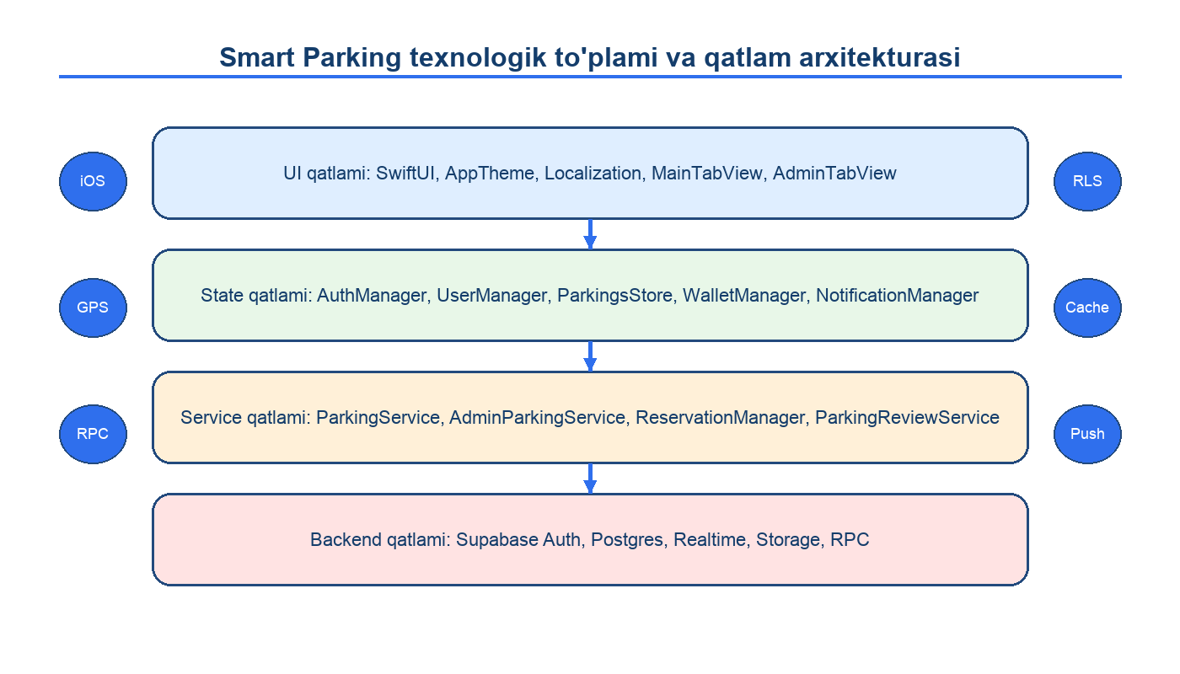
1.3.1-rasm. Smart Parking mobil ilovasining texnologik to'plami va qatlam arxitekturasi
Nofunksional talablar ichida eng muhimlari sifatida yuqori ishlash tezligi, mobil interfeysning soddaligi, xavfsiz autentifikatsiya, real vaqt rejimida barqaror yangilanish, ko'p tillilik va ma'lumotlar izchilligi ajratib olindi. Shu sababli ilovaning UI qatlami SwiftUI asosida, state boshqaruvi esa `@Observable` va `ObservableObject` mexanizmlaridan foydalangan holda qurildi. Backend tomonda Supabase Auth, Postgres, Realtime, Storage va RPC funksiyalaridan foydalanish tanlandi. Qo'shimcha ravishda, parking ma'lumotlari uchun cache-first yondashuv, geolokatsiya uchun CoreLocation va reverse geocode, xabarnomalar uchun UserNotifications kabi platforma vositalaridan foydalanish ko'zda tutildi.
Umuman olganda, shakllantirilgan texnik va funksional talablar to'plami Smart Parking tizimining ishonchli, kengaytiriladigan va foydalanuvchiga qulay mobil platforma sifatida ishlab chiqilishi uchun zarur bo'lgan asosiy me'yoriy poydevorni yaratdi.
1.4 Masalaning qo'yilishi
Bugungi kunda raqamli servislar sharoitida parking infratuzilmasini samarali boshqarish masalasi transport oqimi, vaqt tejalishi va xizmat sifati bilan bevosita bog'liqdir. Avtoturargoh bo'sh joylarini topishning murakkabligi, parking egalarida markaziy boshqaruv vositalarining yetishmasligi, foydalanuvchi bilan parking o'rtasidagi aloqa uzviy emasligi va ma'lumotlarning kechikib yangilanishi kabi muammolar parking sohasida zamonaviy mobil yechim yaratish zaruratini yuzaga keltirdi. Mazkur amaliyot ishi doirasida aynan shu muammolarni hal etuvchi Smart Parking mobil ilovasini ishlab chiqish masalasi ko'rib chiqildi.
Loyihalashtirilayotgan tizim orqali oddiy foydalanuvchi parkinglarni qidirish, solishtirish, band qilish va booking tarixini kuzatish imkoniga ega bo'ladi. Parking egasi esa ilova ichidagi alohida boshqaruv paneli orqali obyektlarini yuritadi, rezervatsiyalarni ko'radi, statistik ma'lumotlarni oladi va xizmat ko'rsatish sifatini yaxshilash uchun foydalanuvchi fikrlaridan foydalanadi. Tizimning backend qismi esa autentifikatsiya, ma'lumotlar bazasi, realtime yangilanish, storage va notification mexanizmlarini yagona platformada boshqaradi.
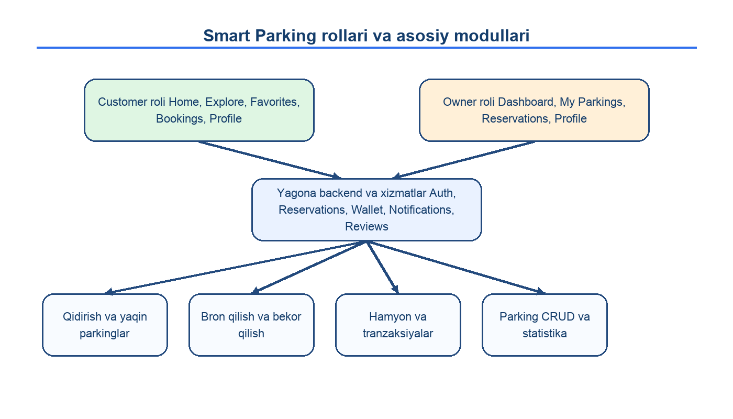
1.4.1-rasm. Smart Parking tizimining rollarga asoslangan kirish arxitekturasi va asosiy modullari
Ushbu global masalani to'laqonli hal etish uchun amaliyot davomida quyidagi asosiy vazifalar belgilab olindi va amalga oshirildi:
- Parking xizmatlari, foydalanuvchi ehtiyojlari va parking egalarining boshqaruv jarayonlarini tizimli tahlil qilish;
- SwiftUI asosida foydalanuvchi va owner uchun qulay, mobil qurilmaga mos interfeyslarni shakllantirish;
- Supabase Auth yordamida foydalanuvchi autentifikatsiyasi va sessiya boshqaruvini yo'lga qo'yish;
- Parkinglarni shahar bo'yicha filtrlash, yaqin obyektlarni aniqlash va parking tafsilotlarini ko'rsatish modullarini ishlab chiqish;
- Rezervatsiya yaratish, bekor qilish va booking tarixini boshqaruvchi oqimni server RPC funksiyalari bilan bog'lash;
- Parking availability holatini realtime kanal orqali yangilab turuvchi mexanizmni joriy etish;
- Wallet moduli orqali balans, tranzaksiya va to'lov mantiqlarini shakllantirish;
- Notification tizimi yordamida foydalanuvchiga booking va tizim holati haqida tezkor xabar berish;
- Parking egasi uchun dashboard, parking CRUD va rezervatsiyalarni ko'rish imkonini beruvchi admin panelni tashkil etish;
- Ko'p tillilik, tashqi ko'rinish boshqaruvi va foydalanuvchi ma'lumotlarini saqlash kabi yordamchi servislarni integratsiya qilish;
- Tizimning asosiy ssenariylari bo'yicha funksional sinovlarni tahlil qilish va arxitektura bo'yicha xulosalar chiqarish.
Tadqiqot va loyihalash ishlari davomida parking xizmatlarini boshqarishga doir mavjud yondashuvlar o'rganildi, foydalanuvchi va biznes nuqtai nazaridan talablar tahlil qilindi hamda Smart Parking loyihasi uchun eng maqbul mobil arxitektura tanlandi. Ilovaning tuzilishi feature, service, store va manager qatlamlariga ajratilgan bo'lib, bu yondashuv tizimni keyinchalik kengaytirish va qo'llab-quvvatlashni yengillashtiradi.
Shuningdek, bajarilgan amaliy ish natijasida shunday xulosaga kelindi: Smart Parking kabi markazlashgan mobil platforma parking qidirish va boshqarish jarayonlarini sezilarli soddalashtiradi, foydalanuvchi vaqtini tejaydi, parking egalari uchun raqamli nazorat muhitini yaratadi va xizmat ko'rsatish sifati hamda biznes samaradorligini oshirishga xizmat qiladi. Mazkur loyiha amaliyot davomida o'zlashtirilgan nazariy bilimlarning real muhitda muvaffaqiyatli qo'llanilganini ko'rsatadi.

